1.สำเนาบัตรประจำตัวคนพิการ 1 ฉบับ
2.สำเนาบัตรประจำตัวประชาชน 1 ฉบับ
3.สำเนาทะเบียนบ้าน 1 ฉบับ
4.รูปถ่ายเต็มตัว 1 รูป
5.ใบรับรองแพทย์ (ฉบับจริง) 1 ฉบับ
(ต้องระบุว่า...คนพิการทางสายตา สามารถใช้ไม้เท้าสำหรับคนพิการได้)
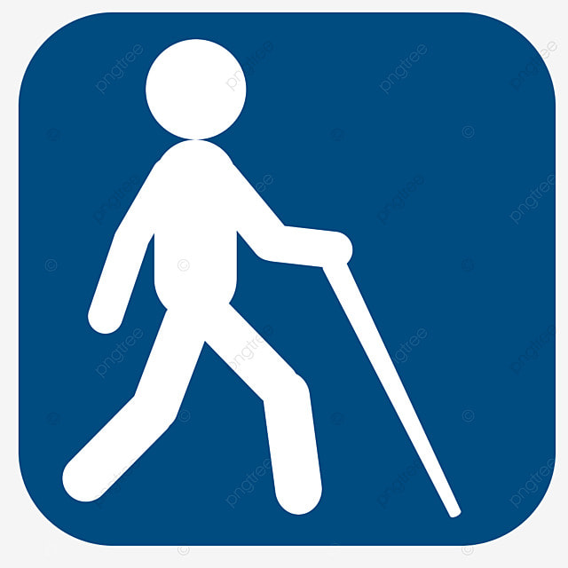
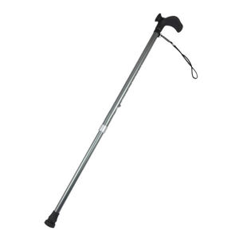

สอบถามรายละเอียดเพิ่มเติมโทร 075 – 466645 ต่อ 4
ของคนพิการ
เอกสารที่ใช้ประกอบขอรับบริการ
ติดต่อสถานที่ราชการโปรดสวมหน้ากากอนามัยด้วยนะคะ

สามารถติดต่อแจ้งความประสงค์ขอรับบริการได้ที่...
“ศูนย์บริการคนพิการองค์การบริหารส่วนตำบลท่าพญา”
ห้องพัฒนาชุมชน

คนพิการ
จำเป็นต้องใช้ “ไม้เท้า”
เพื่ออำนวยความสะดวกในการใช้ชีวิตประจำวัน
มีความพิการทางการสายตา


สำนักงานพัฒนาสังคมและความมั่นคงของมนุษย์จังหวัดนครศรีธรรมราช
ศูนย์บริการคนพิการทั่วไปองค์การบริหารส่วนตำบลท่าพญา




